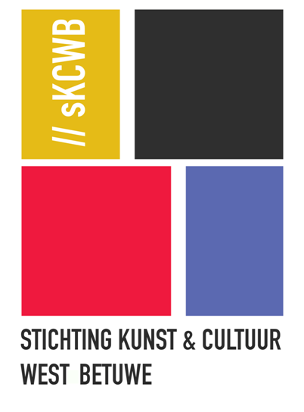
STICHTING KUNST EN CULTUUR WEST BETUWE
AANMELDINGSFORMULIER
Derde kunst-, cultuurmarkt en Curiosamarkt Geldermalsen
Zaterdag 22 juni 2019
Van 10.00 tot 16.00 uur
Locatie: Marktplein Geldermalsen

Naam :________________________________________________________________________________

Adres :________________________________________________________________________________

Postcode en woonplaats:__________________________________________________________________

Tel.nr.:__________________________________mobiel:________________________________________

Email:_________________________________________________________________________________

Iban Bankrekeningnummer:_______________________________________________________________

Wat verkoopt c.q. exposeert u: _____________________________________________________________

Internet adres:_____________________________________________________________

Korte omschrijving van kunst c.q. cultuuruiting___________________________________

__________________________________________________________________________

___________________________________________________________________________

Het bedrag ad € 25,00 voor de kraam (4m) maak ik per omgaande over op bankrekeningnummer:
IBAN-nummer: NL27RAB00330229958, t.n.v. stichting sKCWB ovv kraam markt 22 juni 2019 en uw naam.

Handtekening:____________________________________________________________

Datum:____________________________________________________________________

Formulier per omgaande doch uiterlijk vóór 15 juni a.s. mailen aan:
info@skcwb.nl
Voor de expositie bij de winkeliers en opname in de zogenaamde kunstroute.
Ik wens ook één of meerdere kunstwerken ter beschikking te stellen voor de expositie bij de plaatselijke middenstand:
naam c.q. omschrijving kunstwerk(en) : __________________________________________________________________________________

__________________________________________________________________________________
Voor meer informatie, bel met Joke van Vrouwerff, 06 20 548482, coördinator markt en culturele zomerweek.

